
BEL
Issued : 09.09.08

Gesellschaft für Schwerionenforschung mbH, Darmstadt, Germany

Prüfprogramm IFK 380.22X
Benutzeranleitung

Version 0.1

Rolf Hartman / Marcus Zweig
Inhaltsverzeichnis
1 Einleitung 4
2 Prüfaufbau 4
2.1 Stückliste 4
2.2 Testaufbau 5
2.2.1 Anschluss der IFK-Masterkarte an den PC 5
2.2.2 Anschluss des Flachkabel mit Adapter an die IFK-Masterkarte / Prüfling 6
2.2.3 Aufstecken des Adapter Manchester Decoder 7
2.2.4 Anschluss der IFK-Masterkarte mit dem IFK-Prüfling 8
2.2.5 Rahmen Komplettansicht 9
3 Failsave und Loader programmieren 10
3.1 Verbindungen zum Initialisieren der Testkarte 10
3.2 Vorbereitungen zum Initialisieren des Loaders auf der Testkarte 11
3.3 Vorbereitungen zum Initialisieren der Firmware auf der Testkarte 12
4 Programmieren 13
4.1 Programmieren des Loaders und der Firmware auf der Testkarte 13
5 Leiterplatten Test 13
6 Prüfungsablauf 14
6.1 Prüfvorbereitungen 14
6.2 Eingabe Datum /Uhrzeit /Bearbeiter /Seriennummer 15
6.3 Testablauf 16
6.3.1 Überblick 16
6.3.2 Programmablauf 17
6.3.3 Testende 20
7 Anhang 21
7.1 Benötigtes Zubehör 21
7.1.1 Kabel sonstiges 21
7.1.2 Device-Bus Kabel 21
7.1.3 Kleinteile 22
7.1.4 Überrahmen 22
7.1.5 IFK-Masterkarte / Prüfling Frontansicht 23
7.1.6 PCI-Milkarte Frontansicht 23
7.1.7 Verkabelung Front der IFK-Masterkarte mit Prüfling 24
7.1.8 Alternative Eingabe mit Barcode- Scanner 25

Abbildungsverzeichnis
Abbildung 1: IFK-Masterkarte / Prüfling Steckplatz für Flachkabel mit Adapter 6
Abbildung 2: IFK-Masterkarte / Prüfling mit gesteckten Flachkabel mit Adapter 6
Abbildung 3: Aufgesteckter Adapter Manchester Decoder auf Prüfling 7
Abbildung 4: Anschluss der IFK-Masterkarte an den IFK-Prüfling 8
Abbildung 5: Rahmen Komplettansicht 9
Abbildung 6: IFK-Prüfling LD_Failsave1 und JTAG 10
Abbildung 7: Adapter Stecker JTAG mit ByteBlaster II 10
Abbildung 8: Eröffnungsfenster der Testsoftware 14
Abbildung 9: Daten Eingabe 15
Abbildung 10: Position des Aufklebers der Seriennummer 15
Abbildung 11: Fenster Testübersicht 16
Abbildung 12: Fenster für das Programmieren des Prüflings 17
Abbildung 13: Fenster für den Funktionstest der LEDs 17
Abbildung 14: LED Lauflicht Test 17
Abbildung 15: Setzen des Jumpers auf den Adapter Manchester Decoder 18
Abbildung 16: Fenster für Abfrage des setzen des Jumpers 18
Abbildung 17: Fenster zur Überprüfung der Seriennummer 19
Abbildung 18: Fenster Testprotokoll 20
Abbildung 19: 1 und 2 poliges Lemo-Kabel, Flachbandkabel mit Adapter FG 380.740 21
Abbildung 20: Device-Bus Kabel 21
Abbildung 21: Adapter Manchester Decoder, Device-Bus Abschluss, Jumper 22
Abbildung 22: Steckplätze A und B im Überrahmen 22
Abbildung 23: IFK Masterkarte Frontansicht 23
Abbildung 24: PCI-Milkarte Frontansicht 23
Abbildung 25: Frontverkabelung IFK-Masterkarte mit IFK-Prüfling 24

Einleitung
Um nach der Fertigung der Interface-Karte FG380.22X ein korrektes verhalten zu gewährleisten, muss neben der Sichtprüfung, auch eine Funktionsprüfung stattfinden. Dies geschieht durch einen speziellen Prüfaufbau, einer speziellen Test-Firmware in der Interface-Karte (IFK) und einer Prüfsoftware auf dem PC.
Die Prüfsoftware hat die Aufgabe den Prüfling in Teilabschnitte auf Funktion zu testen, die gewonnenen Daten zu bewerten, protokollieren und zu sichern. Dieser Vorgang sollte einfach bedienbar sein und mit minimalen Zutun des Bedieners stattfinden.

Prüfaufbau

Stückliste
- 1x IFK-Prüfling FG 380.22X
- 1x IFK-Masterkarte FG 380.22X
- 1x PC mit installierter PCI-Milkarte, PCI-Mil Treiber und Prüfsoftware
- 1x Kaltgerätestecker
- 1x Device-Bus Kabel lang 200m
- 1x Device-Bus Kabel kurz 2m bis 3m
- 1x Device-Bus Abschluss
- 1x 2 poliges Lemo-Kabel
- 1x 1 poliges Lemo-Kabel
- 1x Flachkabel mit Adapter FG 380.740
- 1x Geeigneten Überrahmen
- 1x Adapter Manchester Decoder
- 1x Jumper

Testaufbau

Anschluss der IFK-Masterkarte an den PC
Als erstes muss die IFK-Masterkarte in den Überrahmen auf Steckplatz B (siehe auch Anhang) gesteckt werden. Den Überrahmen an das Stromnetz anschließen und am Netzschalter ggf. ausschalten.
Danach wird die PCI-Milkarte im PC an die IFK-Masterkarte im Überrahmen mit dem Device-Bus Kabel kurz verbunden.

Zeichnung 1: Anschluss IFK-Masterkarte an PC

Device-Bus Kabel kurz
PC Rückansicht
PCI- Milkarte
IFK Masterkarte
Überrahmen Frontansicht
Netzschalter

Anschluss des Flachkabel mit Adapter an die IFK-Masterkarte / Prüfling
Auf der IFK-Masterkarte / Prüfling im Überrahmen muss nun das Flachkabel mit Adapter FG 380.740 auf den dafür vorgesehenen Steckplatz aufgesteckt werden.

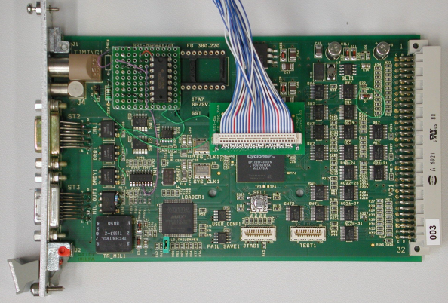Abbildung 2: IFK-Masterkarte / Prüfling mit gesteckten Flachkabel mit Adapter
Flachkabel mit
Adapter FG 380.740
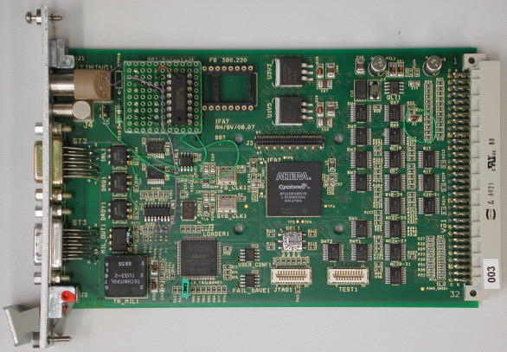Abbildung 1: IFK-Masterkarte / Prüfling Steckplatz für Flachkabel mit Adapter
Front
Steckplatz für das Flachkabel
mit Adapter FG 380.740

Aufstecken des Adapter Manchester Decoder
Auf den IFK-Prüfling muss nun der Adapter mit dem Manchester Decoder aufgesteckt werden. Der Jumper darf nicht gesteckt sein.

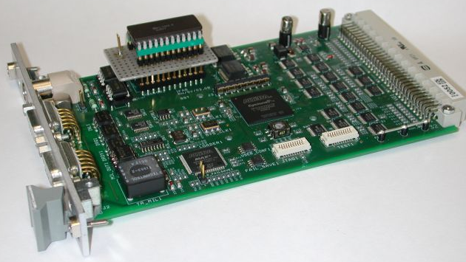Abbildung 3: Aufgesteckter Adapter Manchester Decoder auf Prüfling
Adapter Manchester Decoder
Jumper darf nicht gesteckt sein

Anschluss der IFK-Masterkarte mit dem IFK-Prüfling

Jetzt wird der IFK-Prüfling auf den Steckplatz A im Überrahmen gesteckt. Nun wird die Buchse mit der Bezeichnung 'TIMING' der IFK-Masterkarte mit dem zwei poligen Lemo-Kabel, an die Buchse mit der Bezeichnung 'TIMING' des IFK-Prüflings verbunden. Dann wird die Buchse mit der Bezeichnung 'EXT CLK' der IFK-Masterkarte mit dem ein poligen Lemo-Kabel, an die Buchse mit der Bezeichnung 'EXT CLK' des IFK-Prüflings verbunden. Das Flachkabel mit Adapter FG 380.740 wird mit dem Prüfling verbunden.

Danach wird mit dem Device-Bus Kabel lang die IFK-Masterkarte mit dem IFK-Prüfling verbunden. Aus gründen der Übersichtlichkeit ist das Device Buskabel lang hier nicht mit 200m abgebildet. Auf dem Device-Bus Anschluss eins an dem IFK-Prüfling kommt der Device-Bus Abschluss.

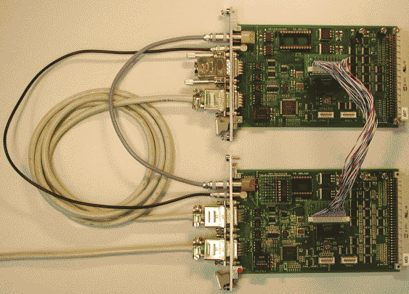Abbildung 4: Anschluss der IFK-Masterkarte an den IFK-Prüfling
Device-Bus Kabel
kurz zum PC
1 poliges Lemo-Kabel
2 poliges Lemo-Kabel
Device-Bus
Kabel lang (200m)
Flachkabel mit
Adapter FG 380.740
Device-Bus Abschluss

Rahmen Komplettansicht
Aus gründen der Übersichtlichkeit ist das Device Buskabel lang hier nicht mit 200m abgebildet.
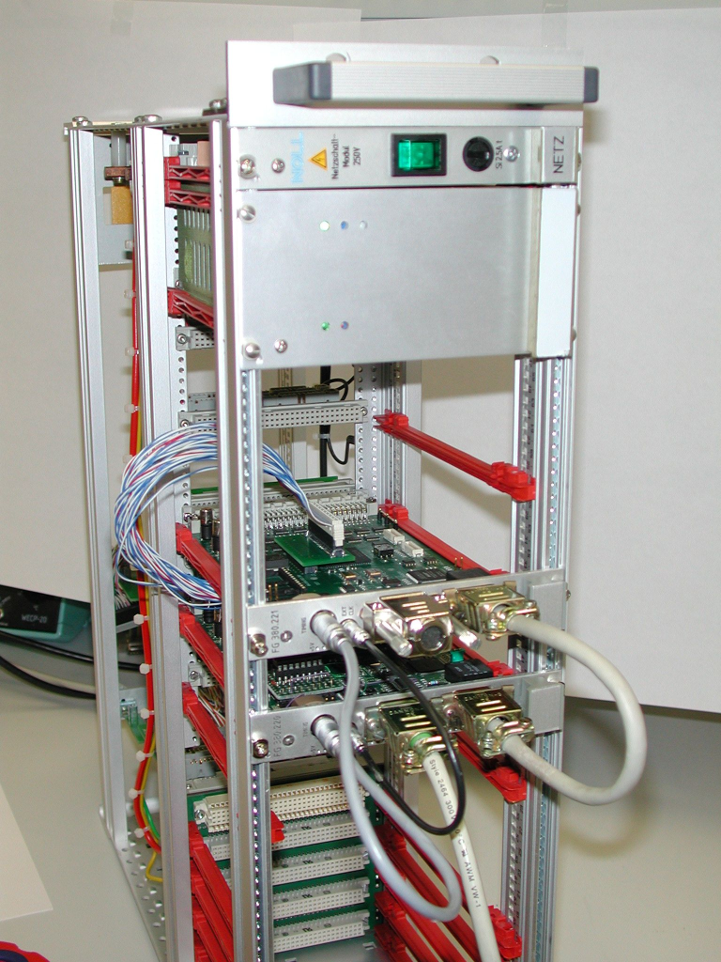Abbildung 5: Rahmen Komplettansicht

Failsave und Loader programmieren

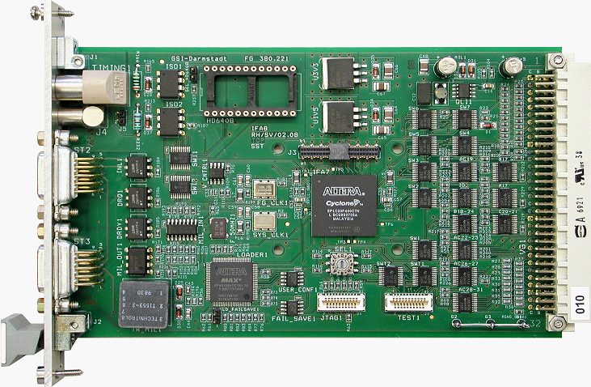Abbildung 6: IFK-Prüfling LD_Failsave1 und JTAG
Jumper: LD_Failsave1
JTAG

Verbindungen zum Initialisieren der Testkarte
Den Parallel-Port des PC's mit dem ByteBlaster II verbinden. Den ByteBlaster II an den Adapter-Stecker "JTAG" anschließen und über das Adapter-Kabel "ADAN3" mit dem Stecker "JTAG" auf der zu prüfenden Interface-Karte verbinden.
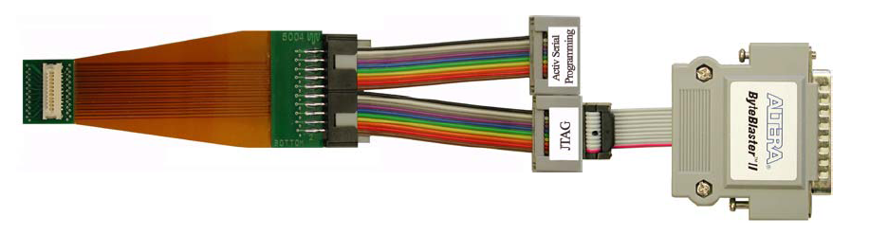Abbildung 7: Adapter Stecker JTAG mit ByteBlaster II

Vorbereitungen zum Initialisieren des Loaders auf der Testkarte
Das Programm „Quartus II Programmer“ öffnen und wie folgt einstellen :

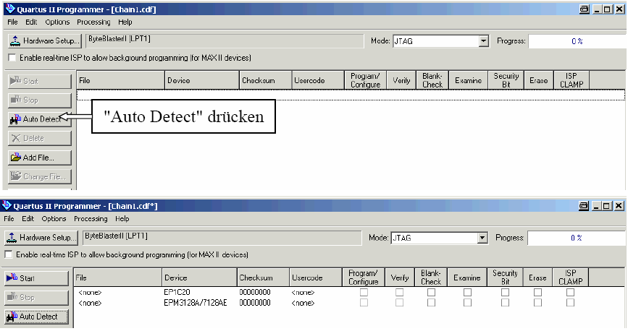
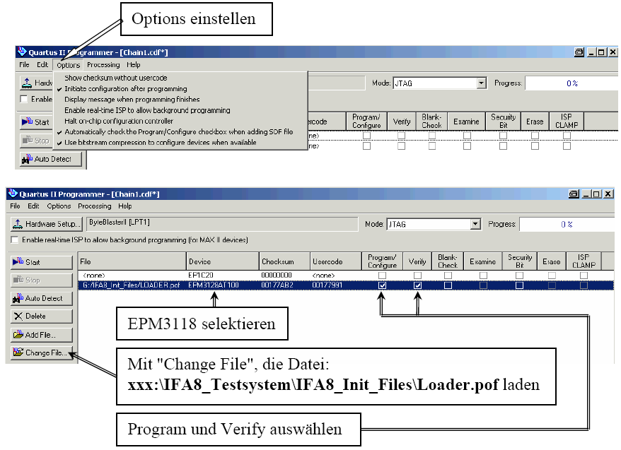

Vorbereitungen zum Initialisieren der Firmware auf der Testkarte

Das Programm "Quartus II Programmer" noch einmal öffnen und wie folgt einstellen:
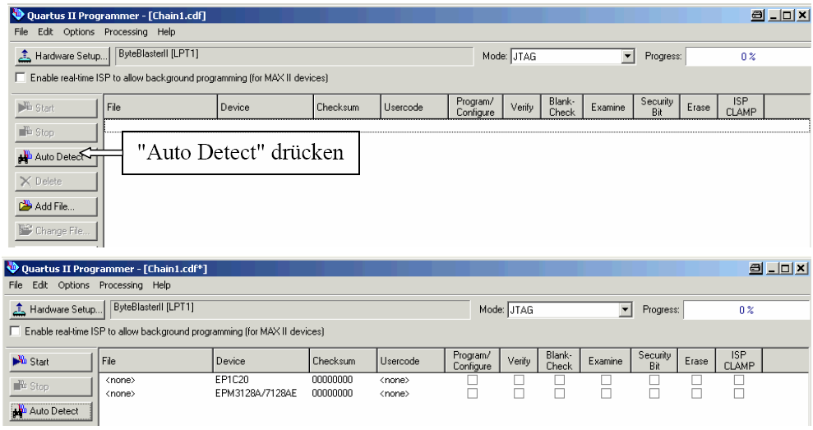
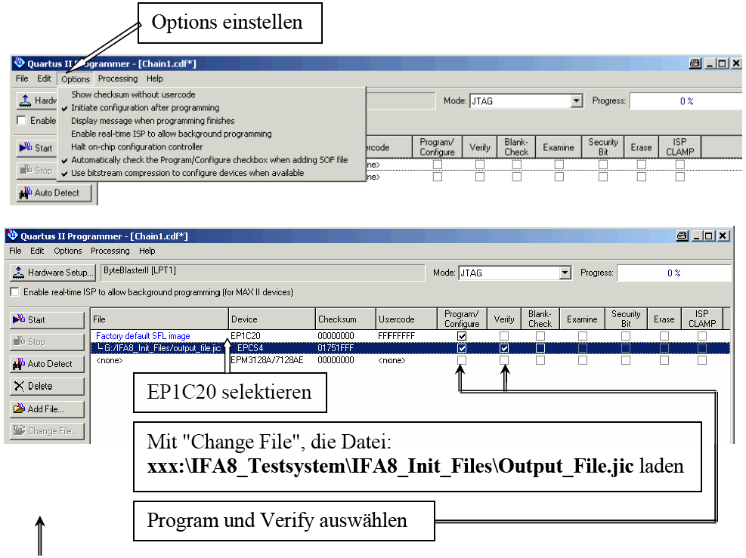

Programmieren

Programmieren des Loaders und der Firmware auf der Testkarte

- Den Jumper "LD_FAILSAVE" auf der Testkarte stecken.
- "START" im Programmer-Fenster für den "Loader" drücken und bis zum Programmier-Ende (100%) warten.
- "START" im Programmer-Fenster für die "Firmware" drücken und bis zum Programmier-Ende (100%) warten.

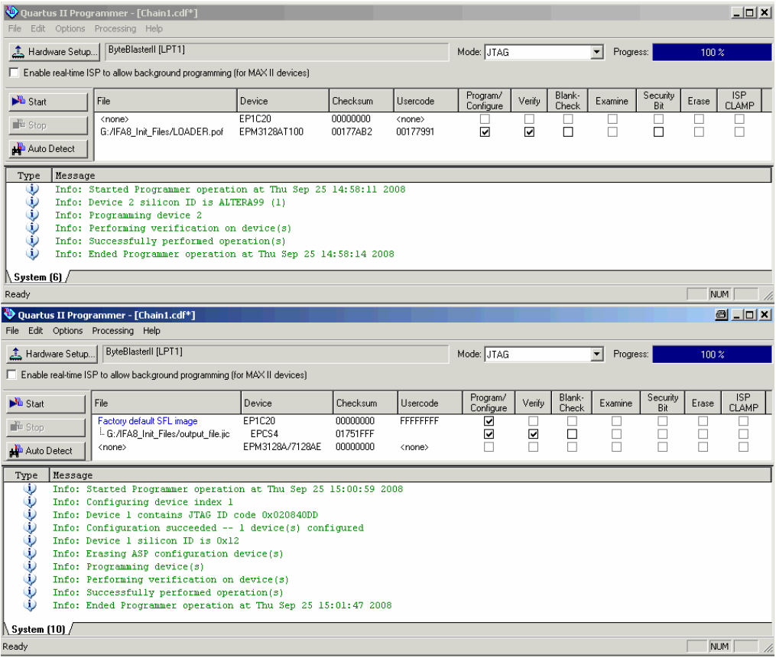
- Den Jumper "LD_FAILSAVE" auf der Testkarte wieder entfernen.
- Den ByteBlaster II und das Adapter-Kabel vom Stecker "JTAG" entfernen.

Leiterplatten Test
- Das Testprogramm: xxx:\IFA8_Testsystem\IFA8_Test\IFKTest38022x.exe starten
- Jeder weitere Leiterplattentest beginnt jetzt bei "2. Programmieren".

Prüfungsablauf

Prüfvorbereitungen
Nachdem der Prüfaufbau nach Kapitel 2 aufgebaut und die Firmenware nach Kapitel 3 programmiert wurde kann nun das testen beginnen.
Dazu wird der Überrahmen eingeschaltet und das Testprogramm „IFKTesT38022X.exe“ auf den PC aufgerufen.
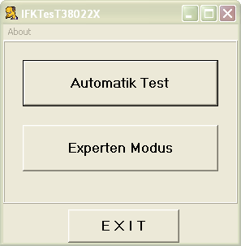Abbildung 8: Eröffnungsfenster der Testsoftware
Hier Klicken

Eingabe Datum /Uhrzeit /Bearbeiter /Seriennummer

In dem Fenster „Daten Eingabe“ können Uhrzeit und Datum verändert werden.Bei dem Feld „Lfd.Nr“ muss die Seriennummer des Prüflings eingetragen werden. Wird keine Seriennummer vorgegeben, so beginnt das Programm automatisch mit eins. Bei „Bearbeiter“ wird der Name des Prüfers eingetragen.
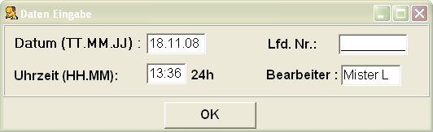Abbildung 9: Daten Eingabe

Die Seriennummer wird unten rechts auf die VG-Leiste geklebt. Die Seriennummer sollte fortlaufend sein, da das Testprogramm die Nummer selbständig um eins erhöht.

Abbildung 10: Position des Aufklebers der Seriennummer
ALTERA
Aufkleber Seriennummmer
XXXX

Testablauf

Überblick
Das Testprogramm läuft weitestgehend ohne zutuend des Anwenders, nur bei Test 1 und Test 9 muss der Anwender eingreifen. Ist der komplette Test durchgelaufen, kann der nächste Prüfling getestet werden. Sind alle Prüflinge getestet worden, verlässt man den Programmabschnitt mit der Schaltfläche „END TEST“. Dort kommt man zur Testauswertung, die ausgedruckt oder abgespeichert werden kann.

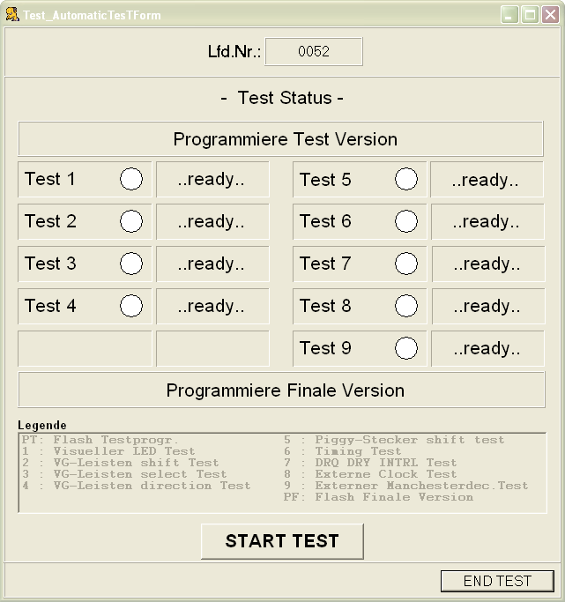Abbildung 11: Fenster Testübersicht
Test 1 bis 9 werden
gestartet
Sind alle IFK-Prüflinge getestet worden
kann der Programmabschnitt verlassen werden
Seriennummer
Test Status

Programmablauf

Nachdem der Testablauf mit der Schaltfläche „START TEST“ gestartet wurde, wird als erstes ein Programm auf dem Prüfling geladen und geprüft. Eine Aktion des Benutzers ist nicht erforderlich. Schlägt das laden fehl, ist ein weiteres Testen des Prüflings nicht mehr möglich.
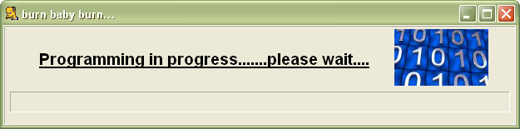Abbildung 12: Fenster für das Programmieren des Prüflings

Bei „Test 1“ ist eine Aktion des Benutzers erforderlich. Beim Prüfling läuft ein Lauflicht über alle LEDs. Die LED „+5V“ und die LED „USER“ leuchtet dauerhaft.

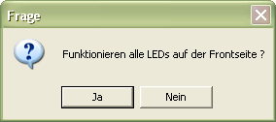
Abbildung 13: Fenster für den Funktionstest der LEDs

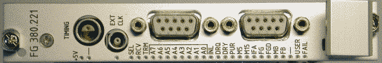
LED Dauerleuchten „+5V“ „USER“
LED Laufrichtung
Abbildung 14: LED Lauflicht Test
Die Tests 2 bis 8 laufen Automatisch ab. Bei Test 9 muss der Jumper auf den Adapter Manchester Decoder gesteckt werden.

Nach setzen des
Jumpers „OK“ Klicken
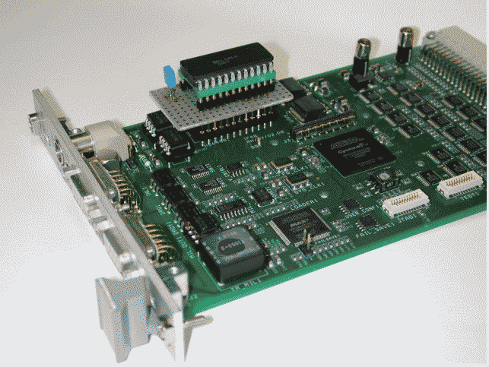Abbildung 15: Setzen des Jumpers auf den Adapter Manchester Decoder
Jumper auf Adapter
Manchester Decoder stecken
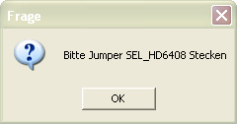Abbildung 16: Fenster für Abfrage des setzen des Jumpers
Nach dem Bestätigen, das der Jumper gesetzt worden ist, läuft das Testprogramm weiter und der Prüfling wird zum letzten mal programmiert. Nach Ablauf des Programmierens ist das Testprogramm bereit für den nächsten IFK-Prüfling.
Den Überrahmen am Netzschalter ausschalten. Device-Bus Abschluss, Device-Bus Kabel lang sowie das 2 und 1 polige Lemo-Kabel von Buchse „TIMMING“ und „EXT CLK“ vom Prüfling abziehen. Flachkabel mit Adapter FG 380.740 und Adapter Manchester Decoder von der Platinenoberseite des Prüflings abnehmen und den Jumper vom Adapter abziehen.
Den IFK-Prüfling aus den Überrahmen ziehen und den nächsten IFK-Prüfling einstecken. Den IFK-Prüfling wie bereits in Kapitel 2.2.4 beschrieben, mit den IFK-Masterkarte verbinden und den Adapter Manchester Decoder wie in Kapitel 2.2.3 beschrieben montieren. Überrahmen am Netzschalter einschalten.
Danach auf die Schaltfläche „NEXT IFK“ klicken. Das Testprogramm zählt immer automatisch die Seriennummer um eins hoch. Im nachfolgenden Fenster kann die vorgeschlagene Seriennummer übernommen oder abgeändert werden. Ist man mit den fortlaufenden Seriennummern bis zum Prüfende einverstanden, kann man mit einen klick auf „nicht mehr anzeigen“ die Anzeige der vorgeschlagenen Seriennummer unterdrücken. Dann gibt es allerdings keine Möglichkeit mehr, die Seriennummer beim prüfen zu ändern.
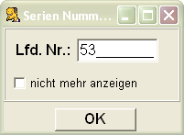Abbildung 17: Fenster zur Überprüfung der Seriennummer
Vorgeschlagene Seriennummer
übernehmen oder abändern
Beim setzen des Hakens wird
dieses Fenster in Zukunft
nicht mehr angezeigt

Testende
Ist der letzte IFK-Prüfling getestet worden, so kann der Testablauf mit einen klick auf die Schaltfläche „END TEST“ beendet werden. Daraufhin wird ein Prüfprotokoll erstellt, das dann gedruckt oder abgespeichert werden kann.

Beenden des
Prüfablaufs
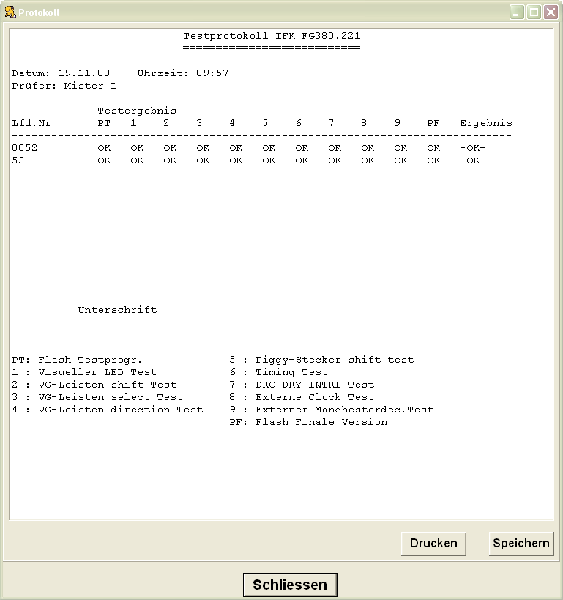Abbildung 18: Fenster Testprotokoll
Öffnet den
Druckerdialog
Öffnet den
Speicherdialog

Anhang

Benötigtes Zubehör

Kabel sonstiges
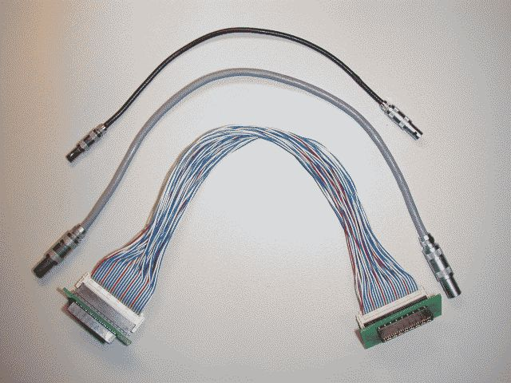
Abbildung 19: 1 und 2 poliges Lemo-Kabel, Flachbandkabel mit Adapter FG 380.740
1 poliges Lemo-Kabel
2 poliges Lemo-Kabel
Flachkabel mit
Adapter FG 380.740

Device-Bus Kabel
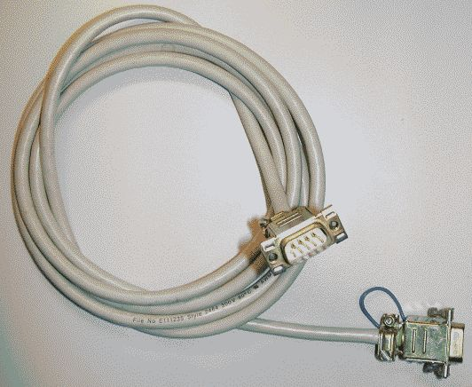Abbildung 20: Device-Bus Kabel

Kleinteile

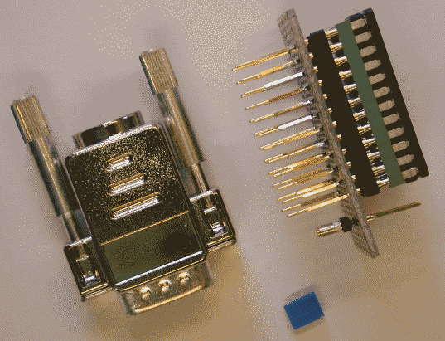Abbildung 21: Adapter Manchester Decoder, Device-Bus Abschluss, Jumper
Device-Bus Abschluss
Jumper
Adapter Manchester
Decoder

Überrahmen
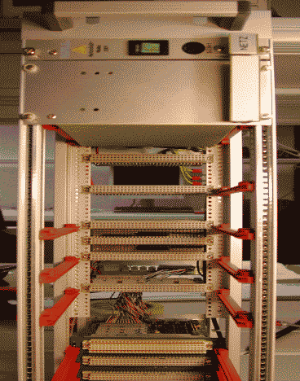Abbildung 22: Steckplätze A und B im Überrahmen
Netzschalter
Steckplatz A für den
IFK Prüfling
Steckplatz B für den
IFK Masterkarte

IFK-Masterkarte / Prüfling Frontansicht

Abbildung 23: IFK Masterkarte Frontansicht
Device-Bus Anschluss 2
Device-Bus Anschluss 1
LEDs
Anschluss 1 polig
Lemo Kabel
Anschluss 2 polig
Lemo Kabel

PCI-Milkarte Frontansicht

Abbildung 24: PCI-Milkarte Frontansicht
Device-Bus Anschluss

Verkabelung Front der IFK-Masterkarte mit Prüfling

Abbildung 25: Frontverkabelung IFK-Masterkarte mit IFK-Prüfling
Device-Bus Kabel
kurz zum PC
Device-Bus
Kabel lang
1 poliges
Lemo-Kabel
2 poliges
Lemo-Kabel
Device-Bus
Abschluss
IFK Masterkarte
IFK Prüfling
1
2
1
2

Alternative Eingabe mit Barcode- Scanner
Alternativ kann statt der manuellen Eingabe der Seriennummer, diese auch mit einen 2D Barcode Scanner eingescannt werden. Es ist nur darauf zu achten, das das Feld für die Eingabe der Seriennummer angewählt worden ist und der Cursor an der ersten Stelle des Feldes steht.

